Кабинеты
для осуществления образовательного процесса в МБУДО «ГЦРиНТТДиЮ»
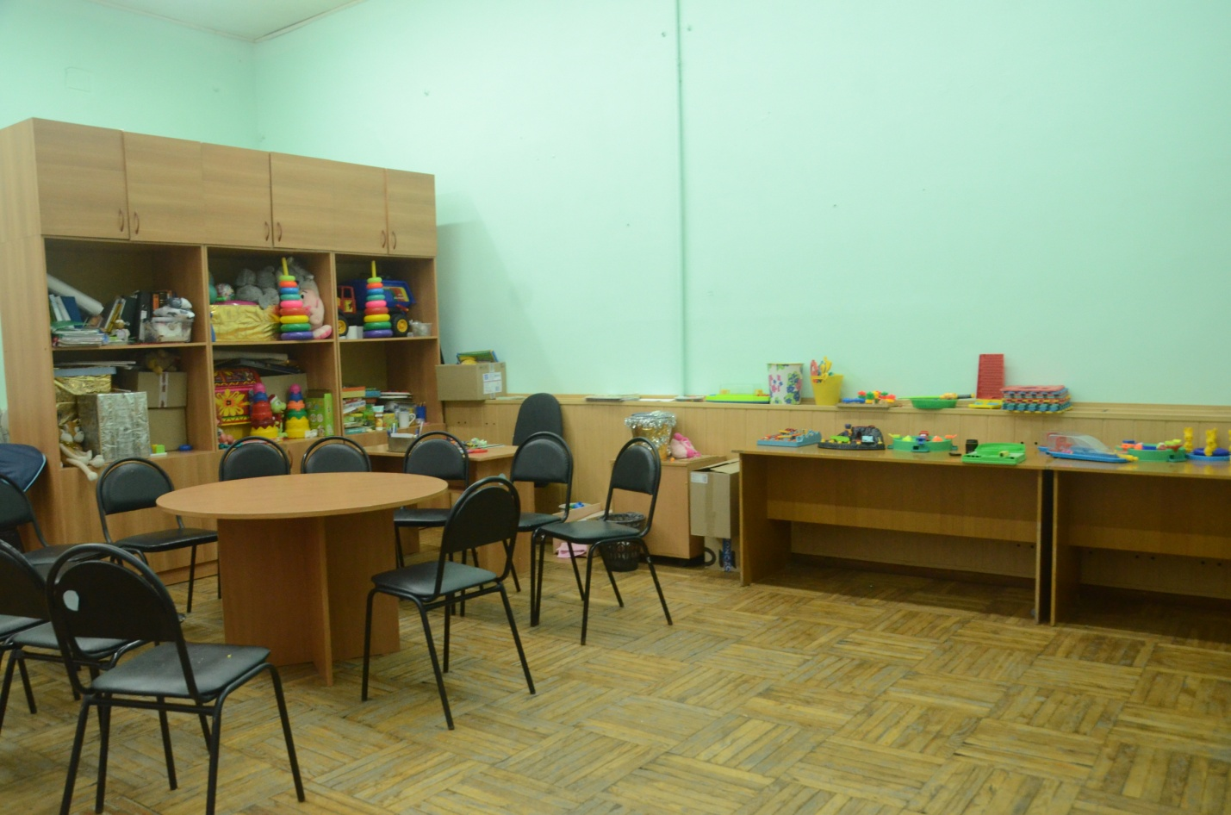
Объединение «Поиграй-ка»
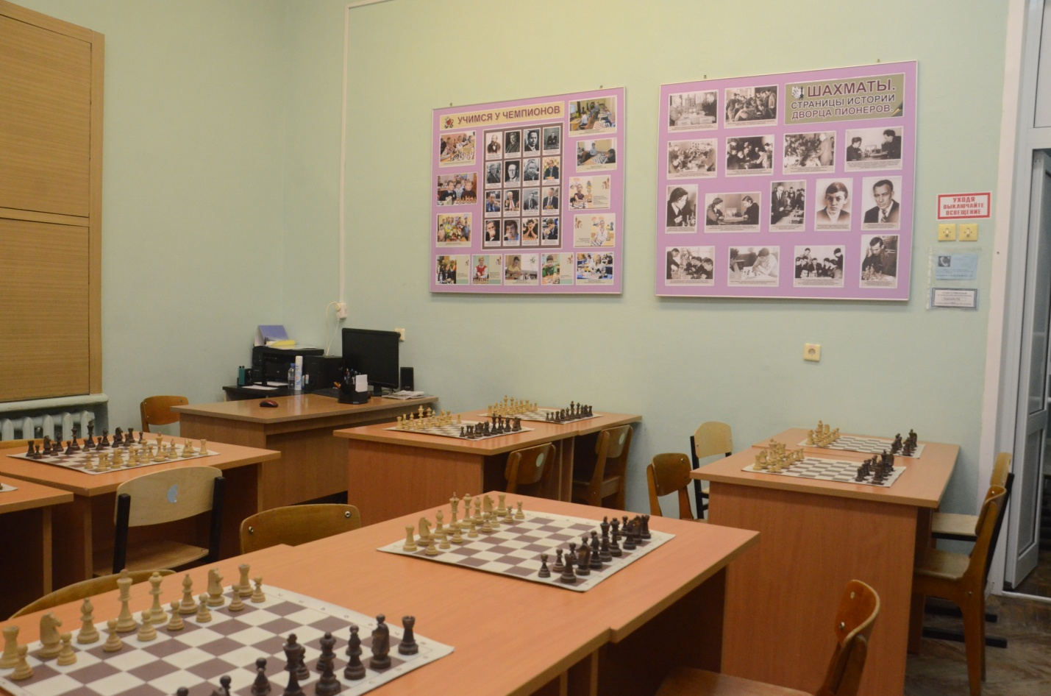
Объединение «Шахматы»
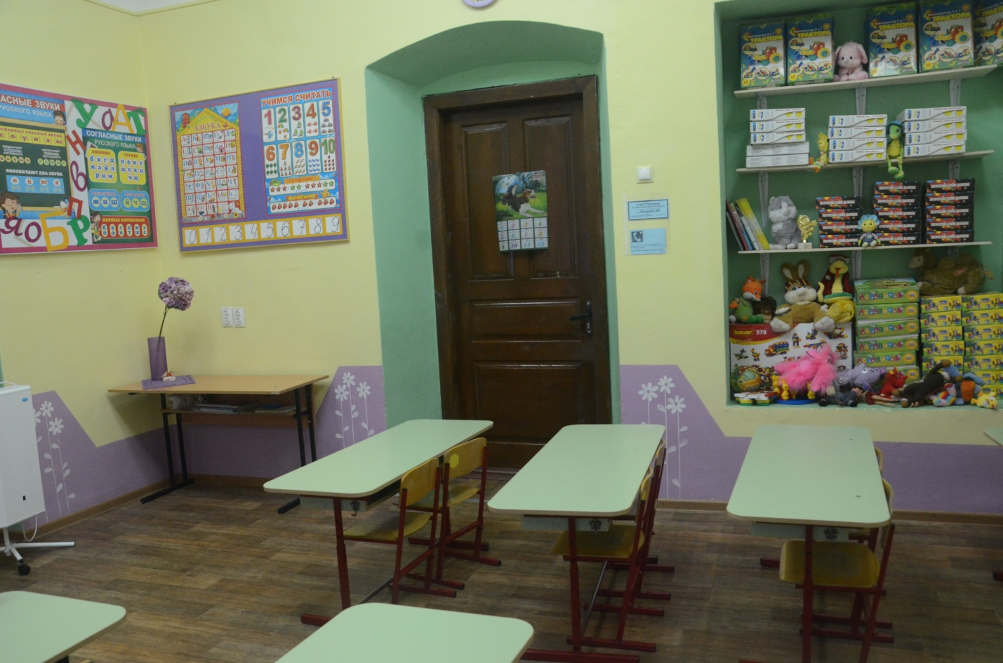
Объединение «ДеТвоРа»
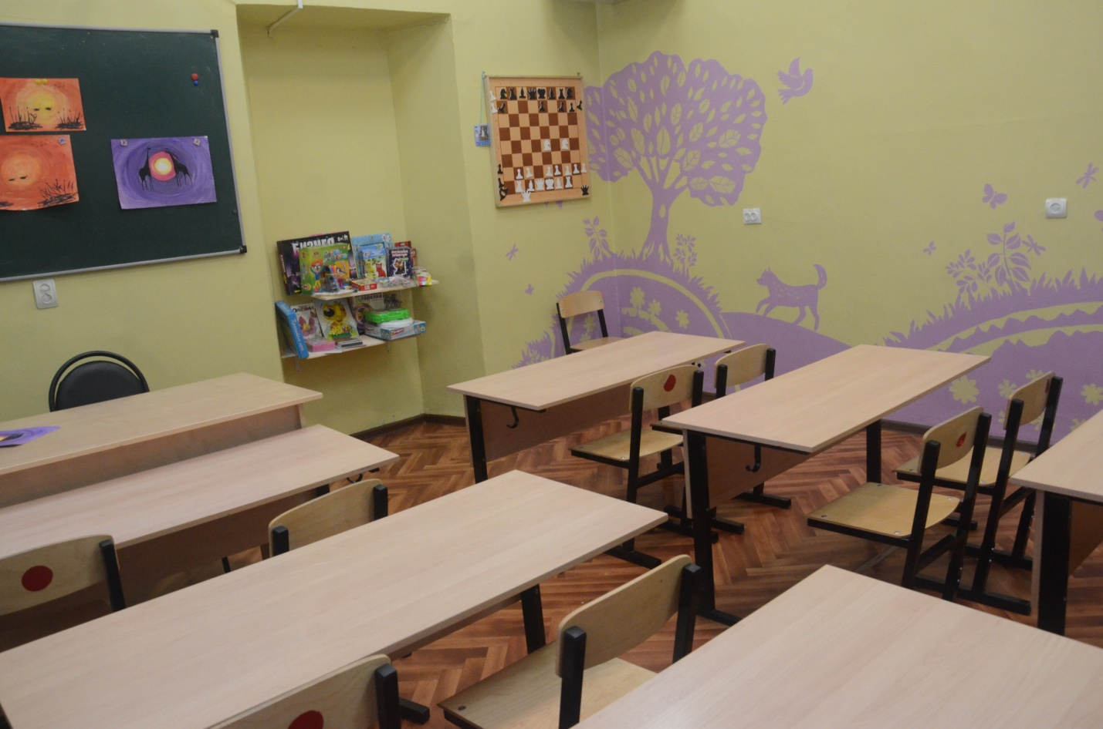
Студия «Цветная фантазия»

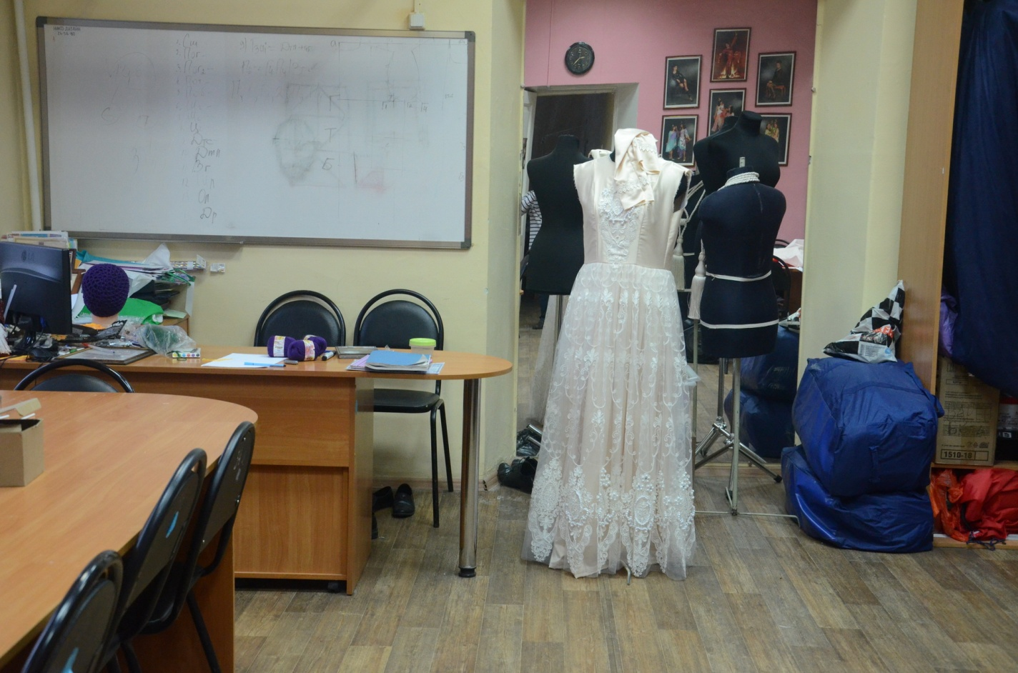
Театр моды «Стиль» Творческая мастерская
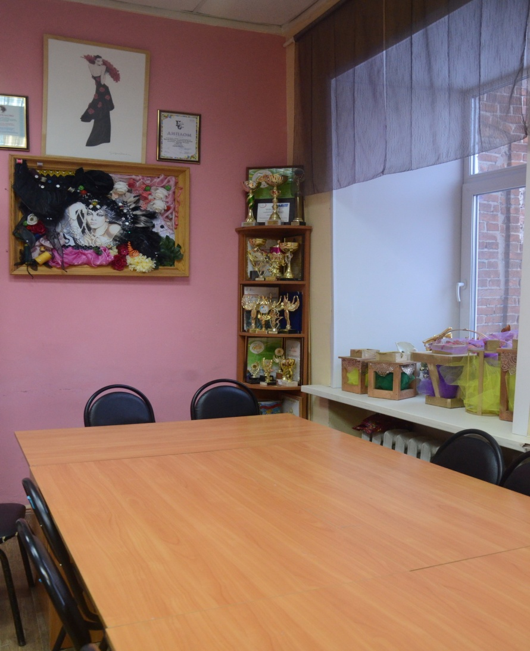
Театр моды «Стиль» Школа манекенщиц
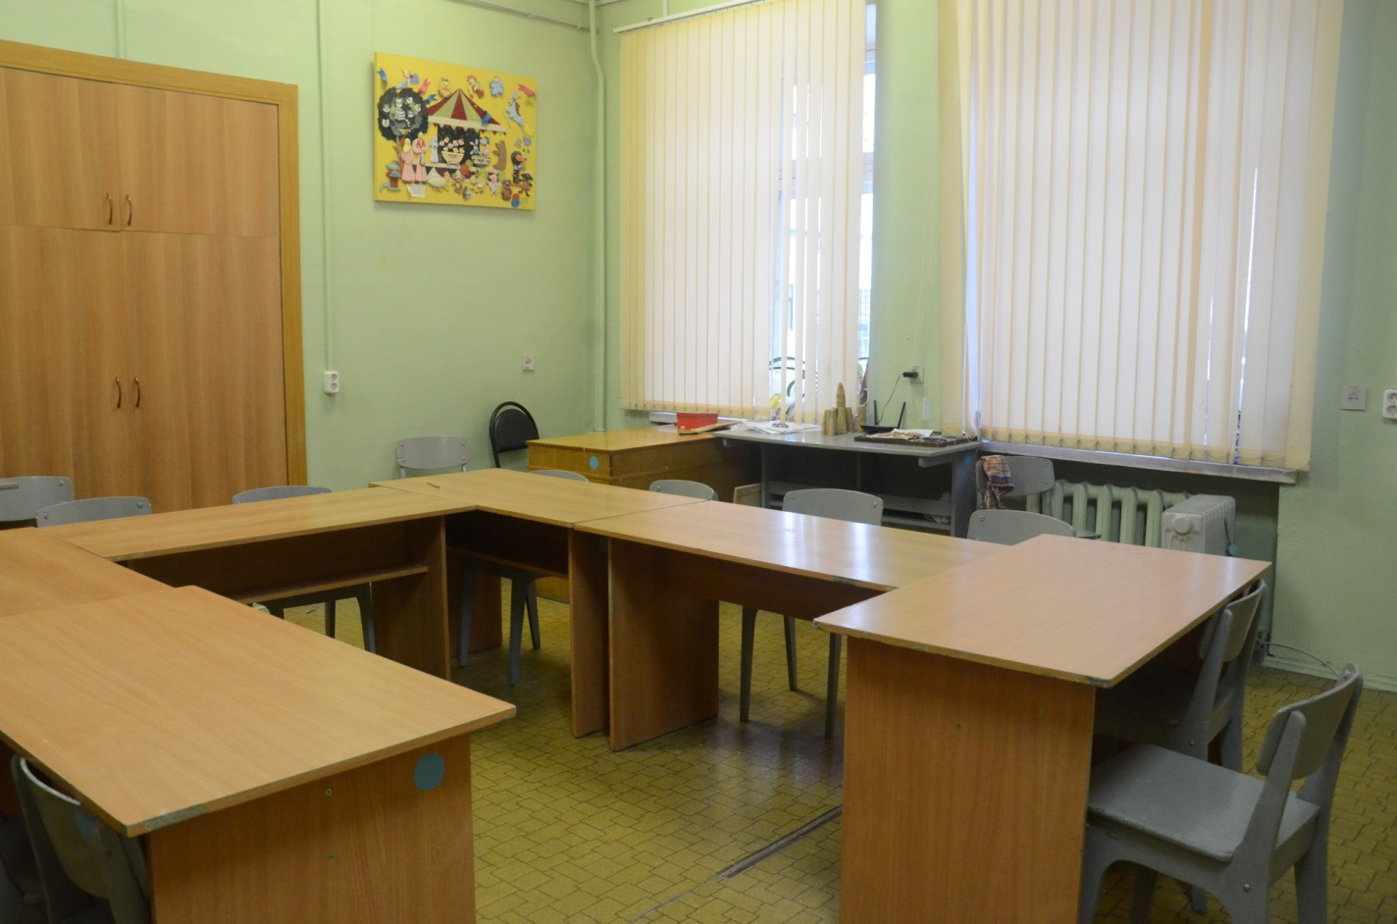
Для занятий объединений декоративно-прикладного творчества
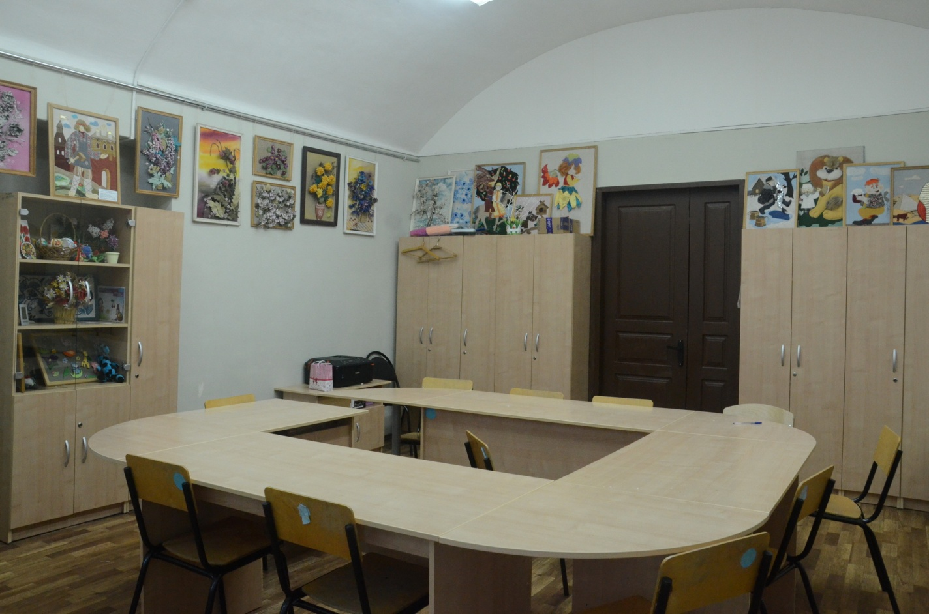
Для занятий объединений декоративно-прикладного творчества

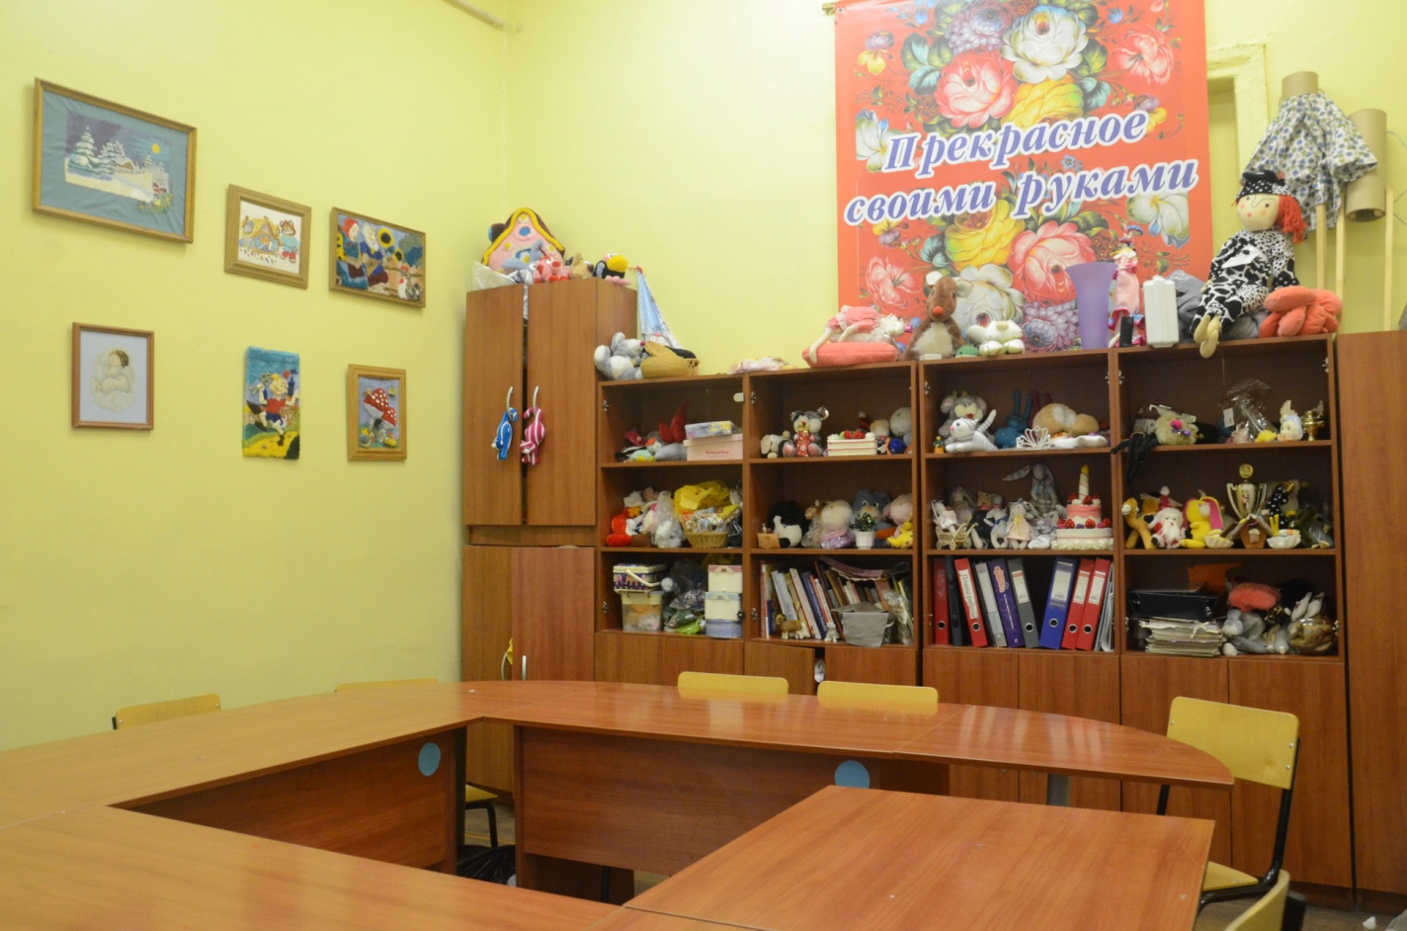
Для занятий объединений декоративно-прикладного творчества

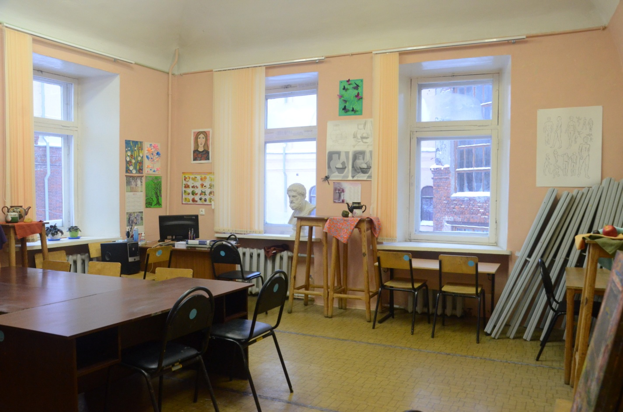
Изостудия «Палитра»
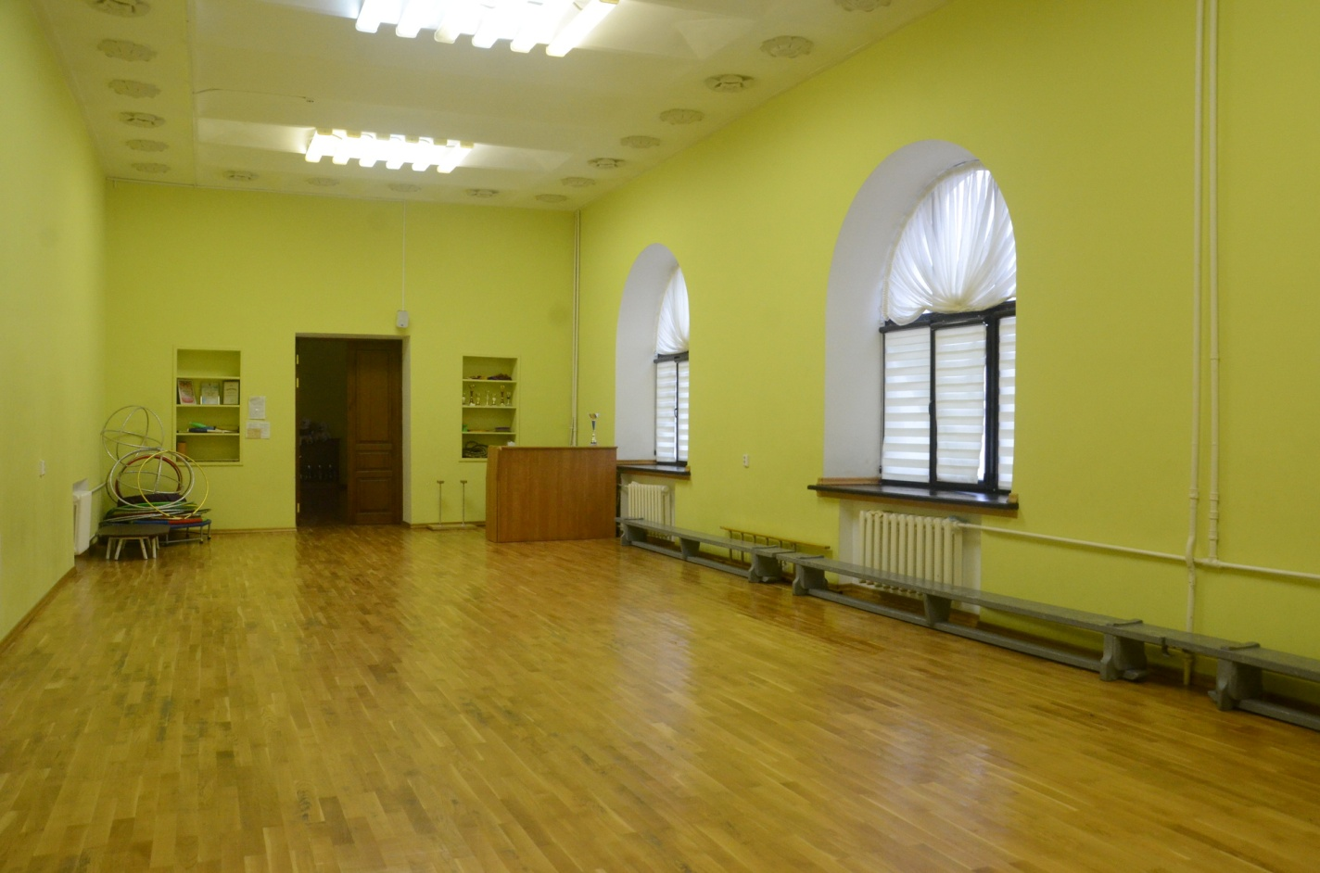
Для занятий цирковой студии «Ералаш»
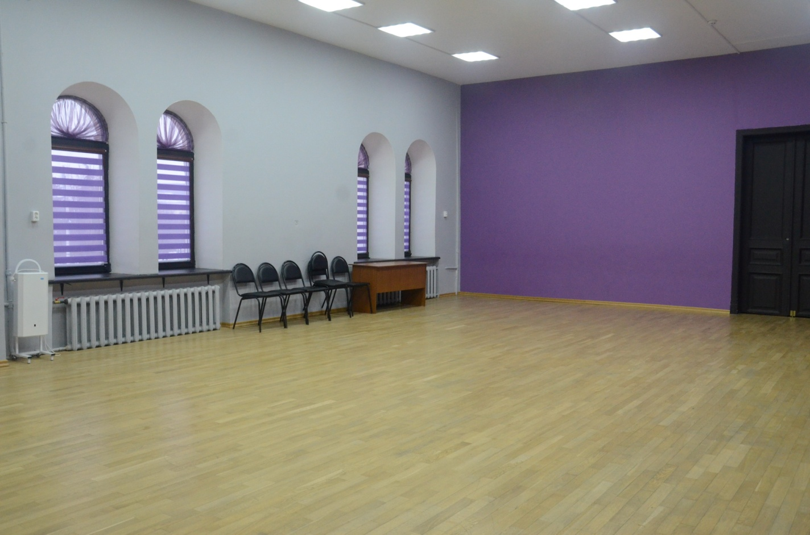
Для занятий хореографических коллективов «Нон-стоп»

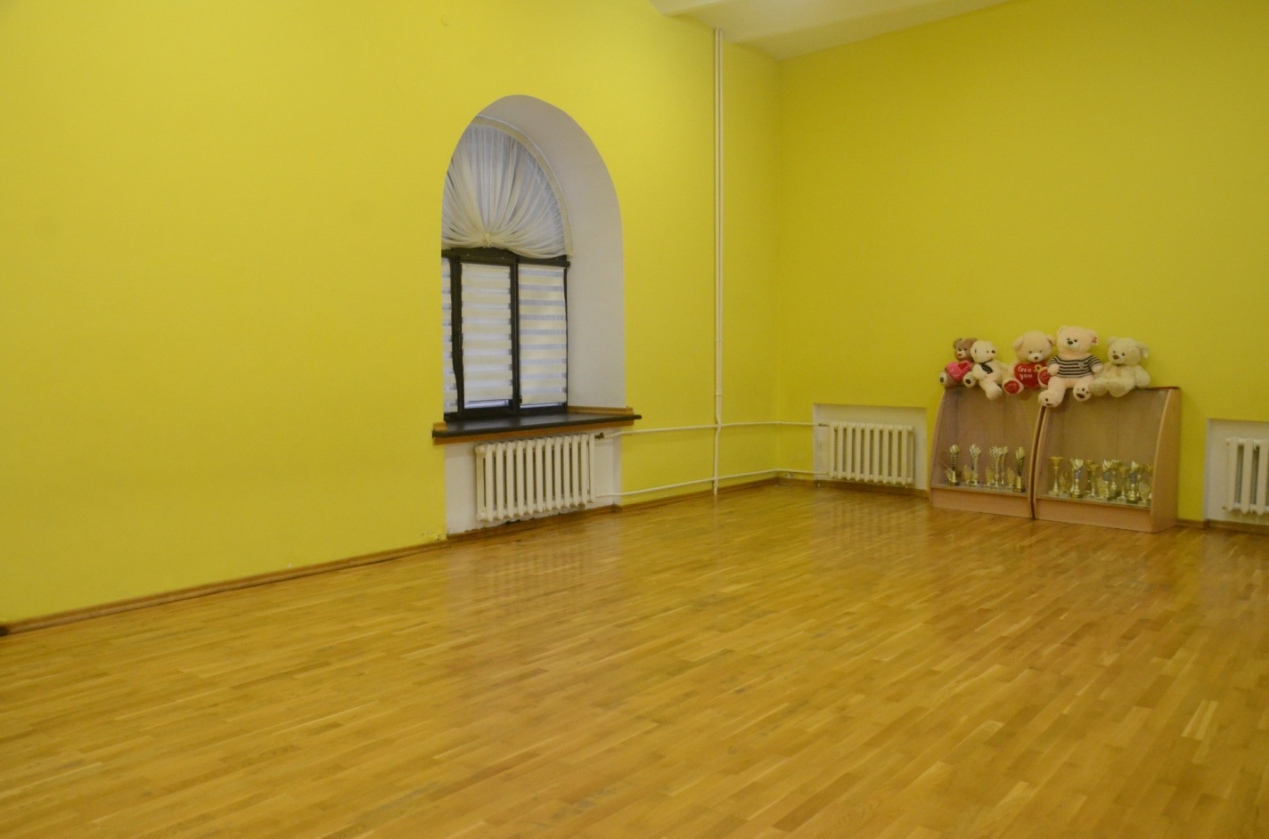
Для занятий хореографического коллектива «Карамельки»

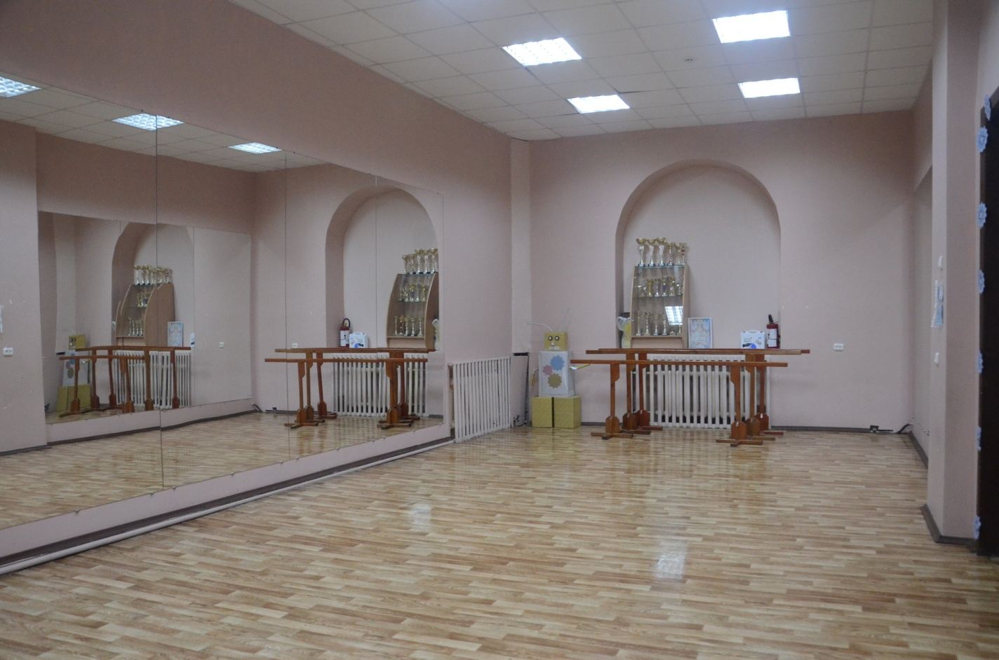
Для занятий ансамбля эстрадного танца «Шарм»

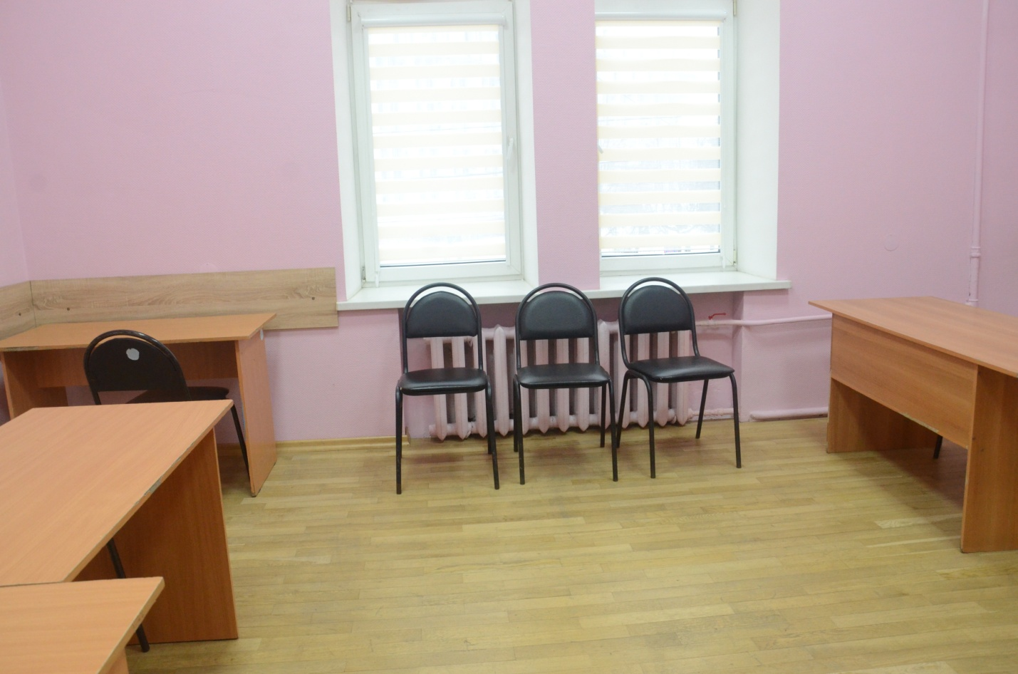
Театральная студия «Секрет»
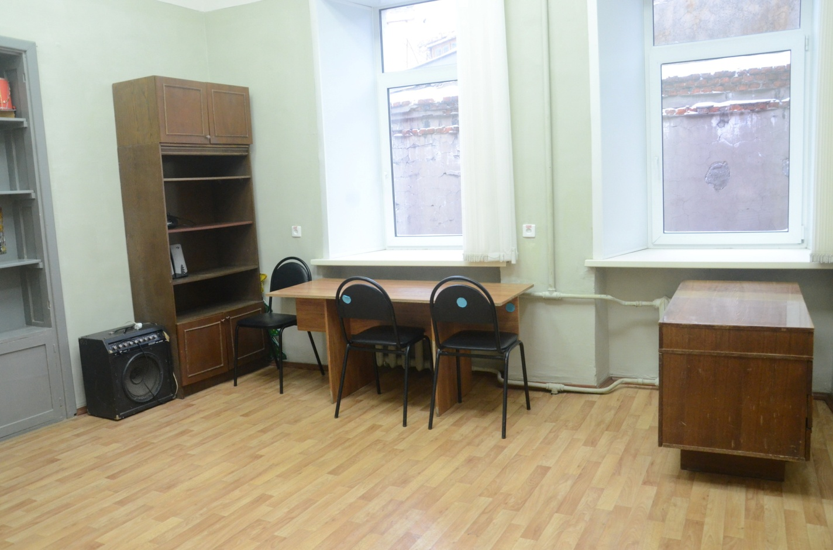
Объединение «Веселые нотки»
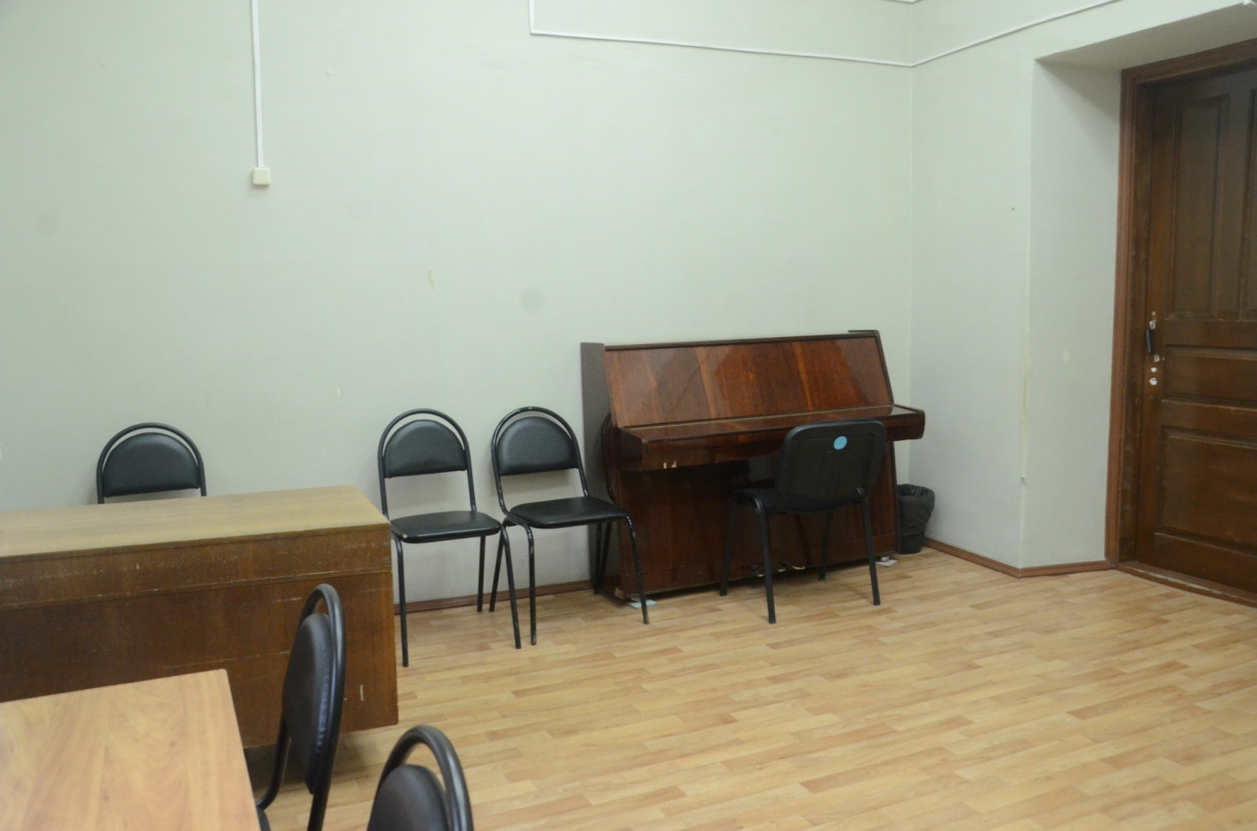
Студия эстрадного вокала «Вдохновение», «Новые горизонты»
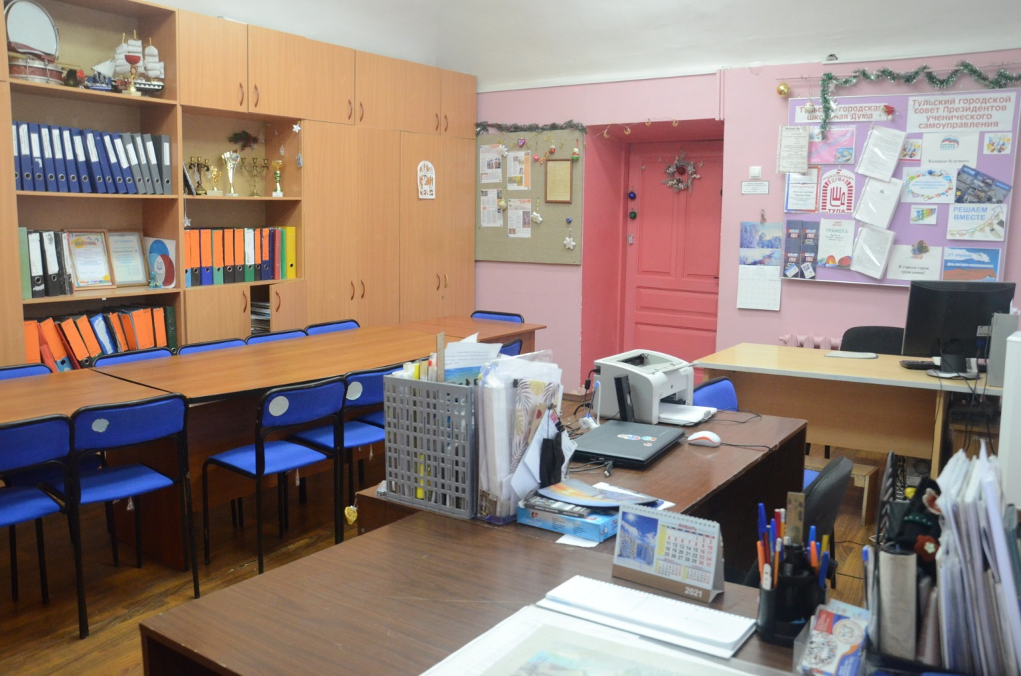
Объединения «Гражданское взросление», «Ступени лидерства»
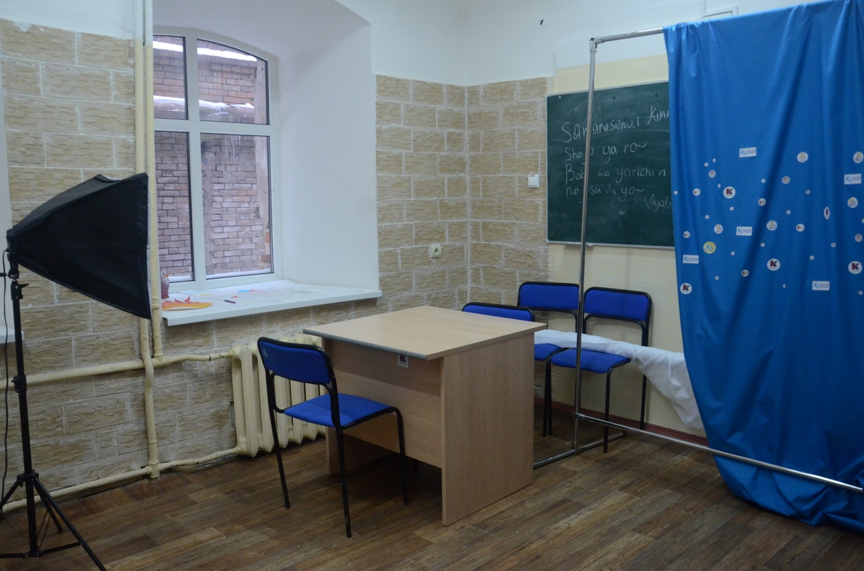
Киностудия «Первые», «Медиашкола»
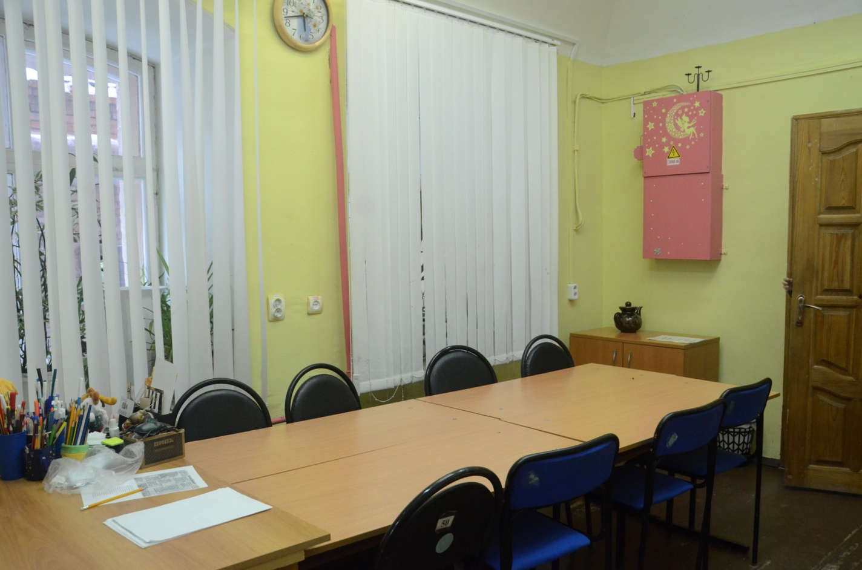
«Время первых», «Компас», «Я-волонтер»
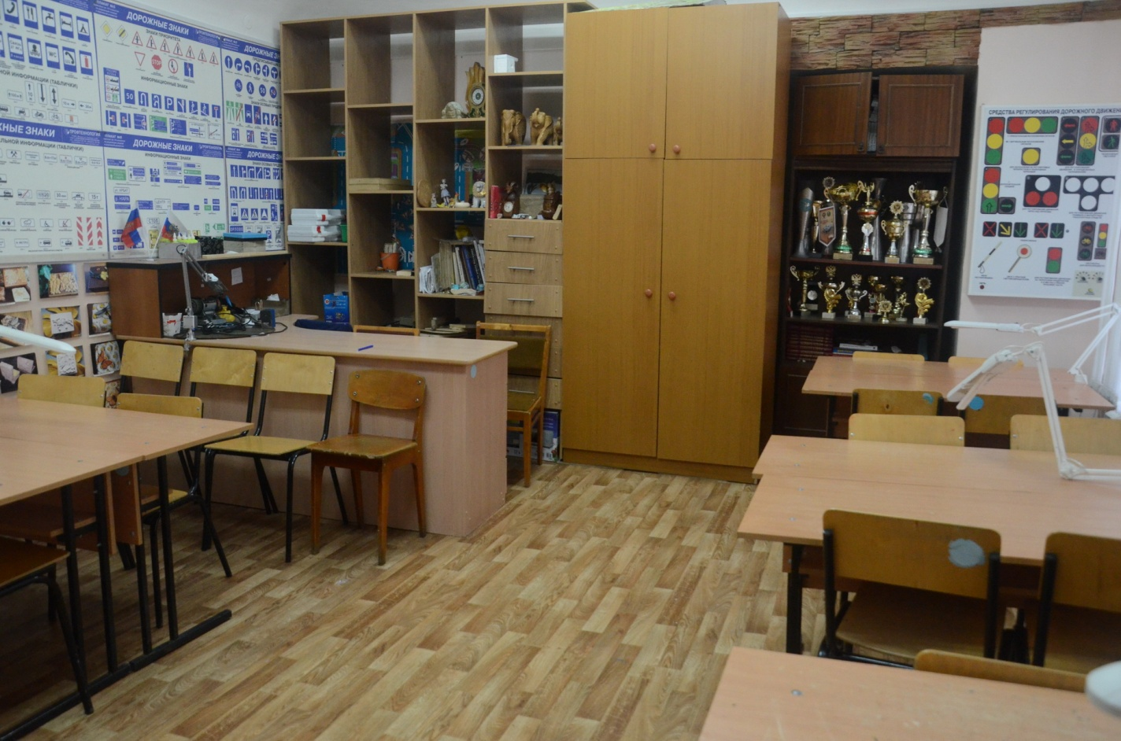
Творческая мастерская «Папа Карло», Уголок по безопасности дорожного движения

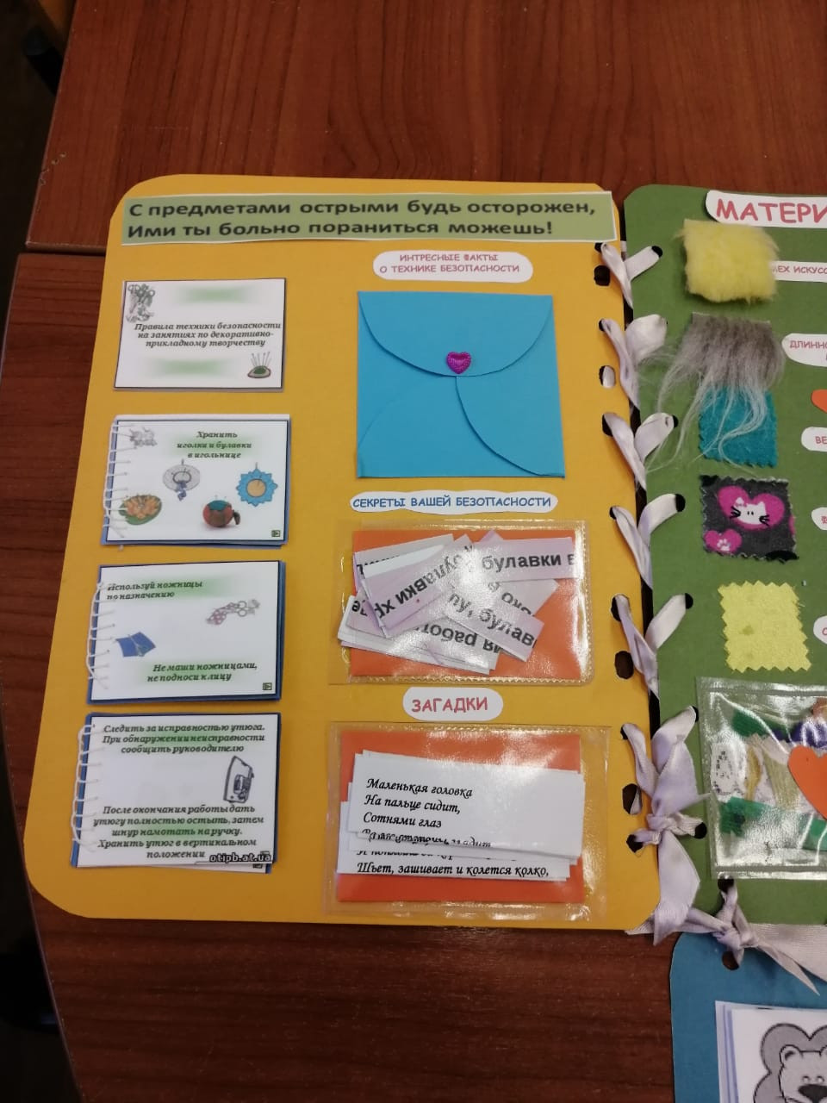
Студия текстильной игрушки «Рыжий кот»
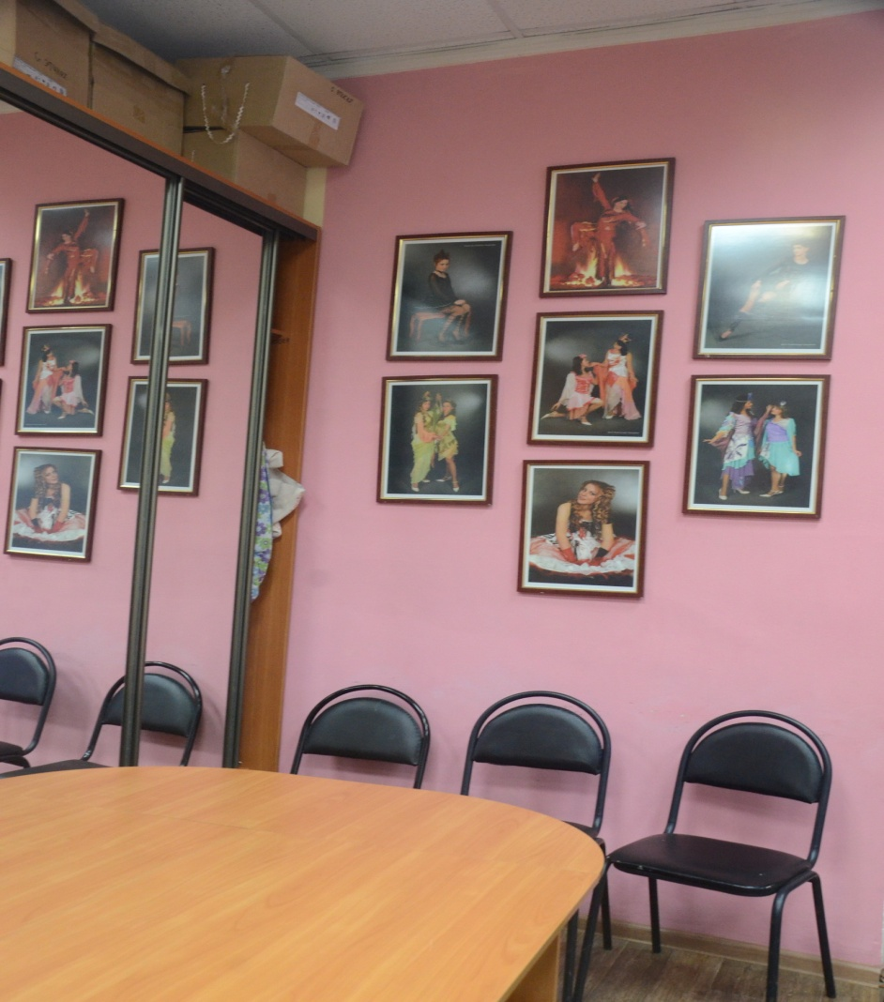
Студия текстильной игрушки «Рыжий кот»

